1.我们已经连接到这个无线网
2.我们了解无线网路由器的密码。
- 右击笔记本右下角的网络图标选择”打开网络和共享中心“
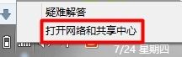
- 进入”网络和共享中心“我们选择”更改适配器器设置“
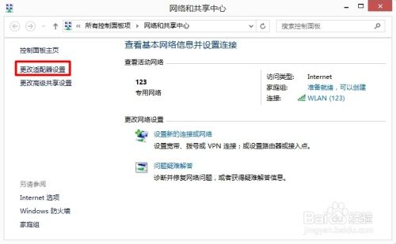
- 找到我们的无线网，然后我们双击我们的无线网图标。
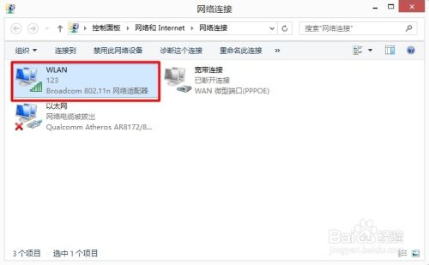
- 打开”WLAN状态“然后我们选择”详细信息“
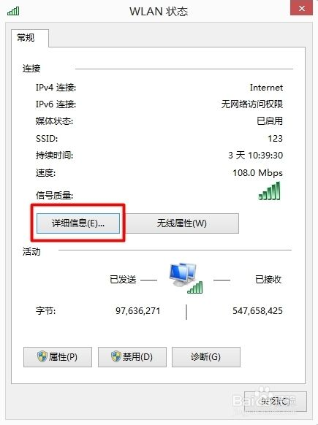
- 在”详细信息“中我们可以看到“ipv4"和“ipv4默认网关”。一般“ipv4默认网关”就是我们的路由器设置页面的IP地址。
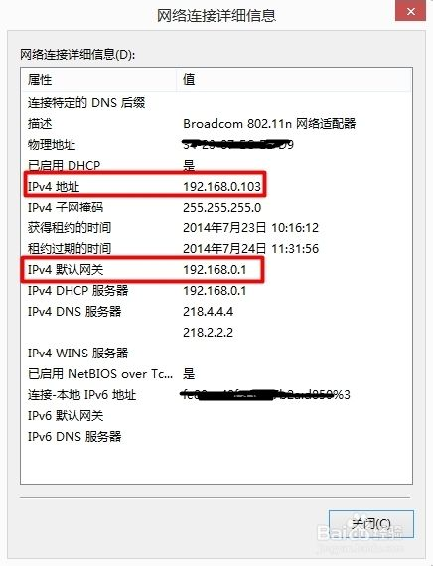
- 然后我们把“ipv4默认网关”地址直接输入到浏览器中。

- 它会弹出一个路由器设置的界面，让我们输入设置路由器管理员密码。

- 我们把密码输入进去，然后就可以进入到路由器的设置页面了。


不同型号的路由器管理界面风格可能不同，下面介绍不同风格界面上设置隐藏无线信号名称的方法。
一、传统界面
登录到路由器的管理界面，点击 无线设置 >> 基本设置，将 开启SSID广播 前面的勾去掉，点击 保存 即可。如下图：
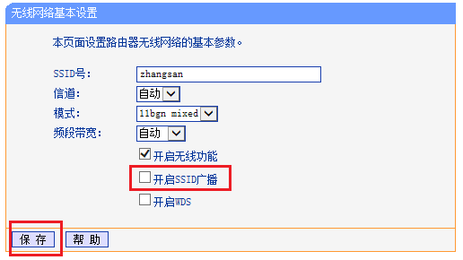
注意：部分路由器修改无线参数后需重启路由器生效，界面会有相应提示，点击 重启 即可。
二、新界面
登录路由器的管理界面，点击 高级设置 >> 无线设置 >> 主人网络，将 开启无线广播 前面的勾去掉，点击 保存 即可。如下图：
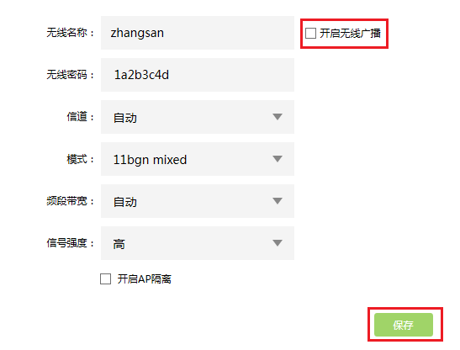
三、云路由界面
云路由器可以通过电脑浏览器和手机APP两种方式进行设置。具体方法为：
电脑浏览器设置方法
在电脑浏览器中打开路由器管理界面，点击 路由设置 >> 无线设置，将 开启无线广播 前面的勾去掉，点击 保存 即可。如下图：
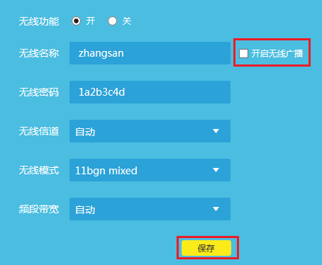
手机APP设置方法：
手机APP登录路由器管理界面，点击 主人网络>>高级选项， 将 无线广播 开关拨到左边，点击 保存 即可。如下图：
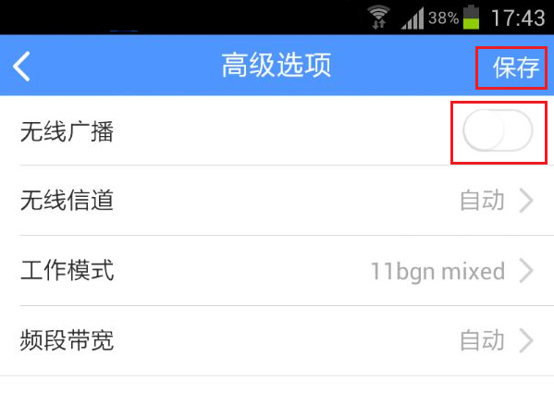

[Windows 7] 如何添加无线配置文件？
1、点击电脑右下角无线信号的网络图标，点击 打开网络和共享中心 （或 右键 桌面上的 网络， 点击 属性，进入 网络和共享中心 页面），找到并点击 管理无线网络，如下图：
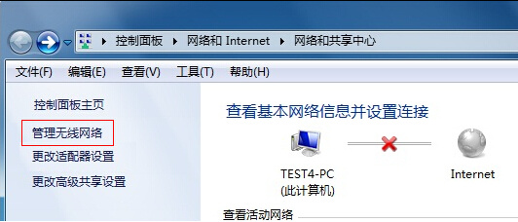
2、在打开的 管理无线网络 页面点击 添加，如下图：
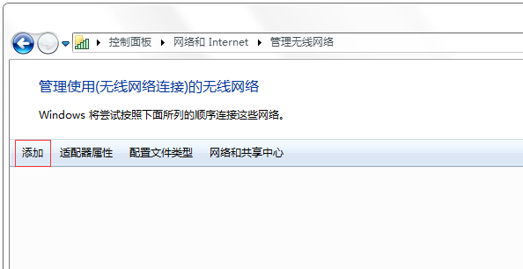
3、选择 手动创建网络配置文件，如下图：
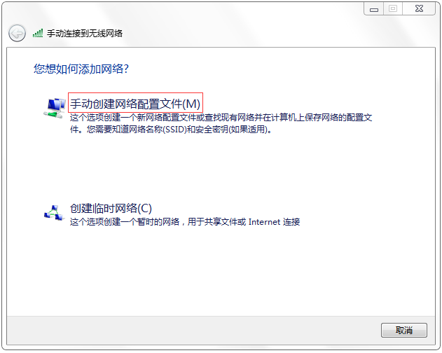
4、手动输入路由器的SSID、无线密码等参数，勾选 即使网络未进行广播也连接，点击 下一步，如下图：
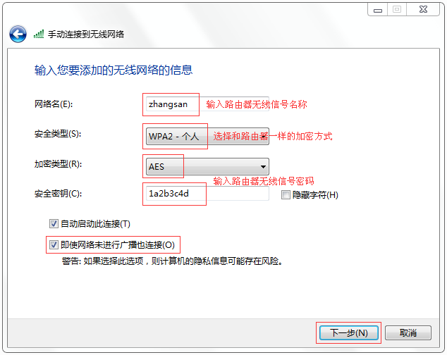
5、无线配置文件添加完成，点击 关闭，如下图：
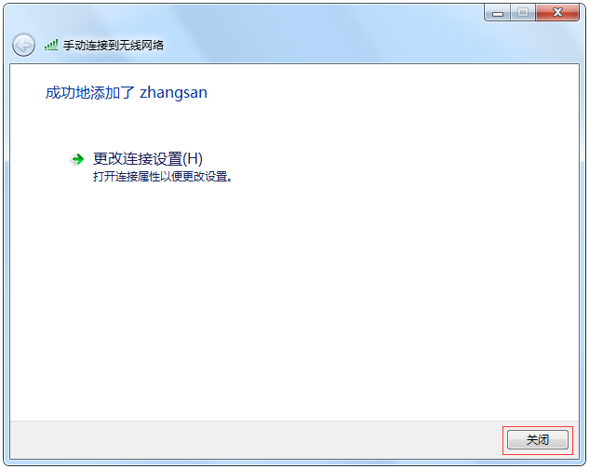
6、在 管理无线网络 页面可以看到已经成功添加了zhangsan配置文件，点击电脑右下角无线信号的网络图标，在搜索无线网络列表里面显示无线信号已连接，如下图：
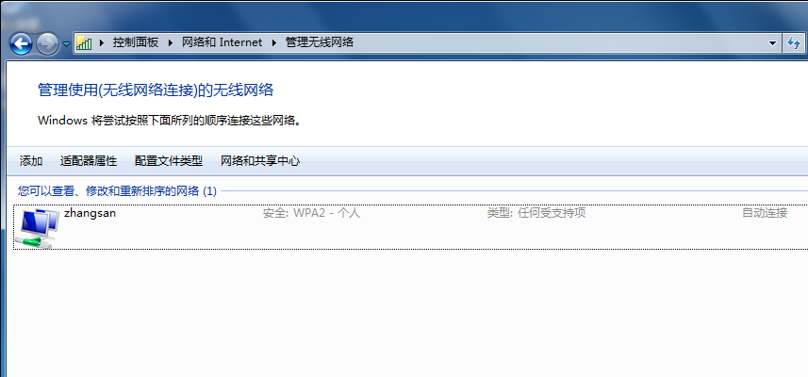
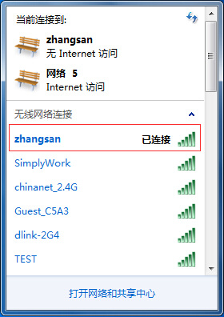
电脑重启后还需要重新添加无线配置文件吗？
添加了无线配置文件，电脑重启后会自动连接路由器的无线信号，后续不需要重新添加无线配置文件。

[Windows 10] 如何添加无线配置文件？
1、右键电脑桌面右下角无线信号的网络图标，点击 打开网络和共享中心 （或 右键 桌面上的 网络，点击 属性，进入 网络和共享中心 页面），并点击 设置新的连接或网络，如下图：
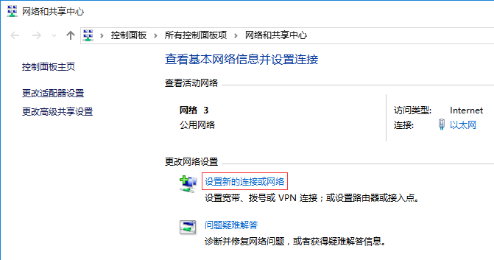
2、选择 手动连接到无线网络，点击 下一步，如下图：
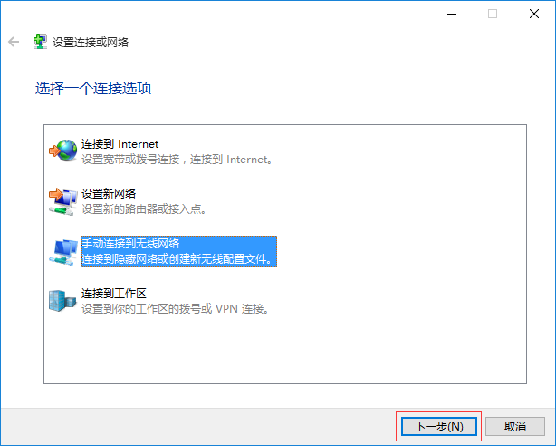
3、手动输入路由器的SSID、无线密码等参数，勾选 即使网络未进行广播也连接，点击 下一步，如下图：
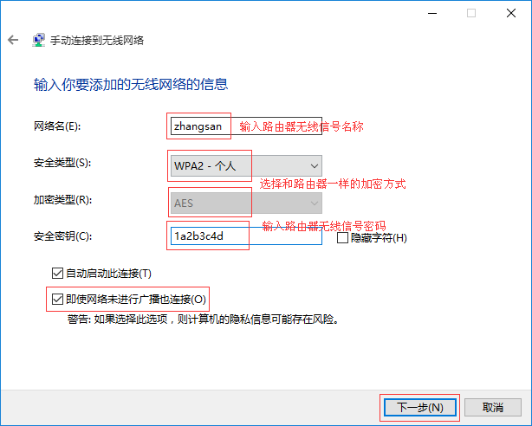
4、无线配置文件添加完成，点击 关闭，如下图：
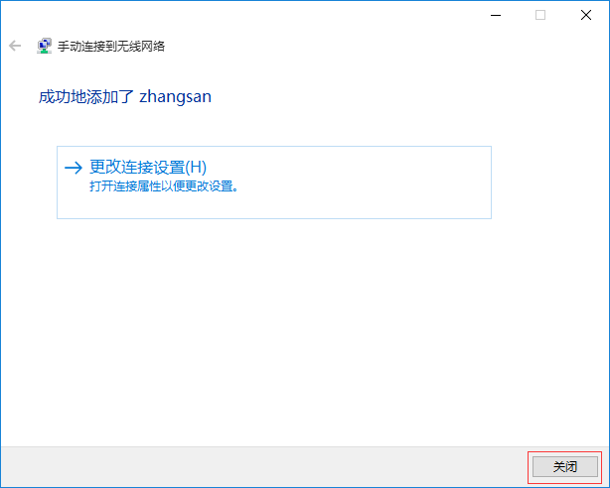
点击电脑桌面右下角无线信号的网络图标，在搜索无线网络列表里面显示无线信号已连接，如下图：
：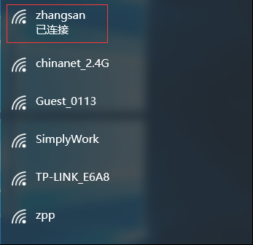
注：当路由器没有连接外网时，无线信号上面会显示受限，这时电脑和路由器之间无线是连通的，电脑可以登录路由器的管理界面。如下图：
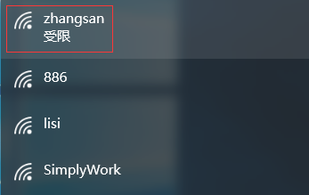
电脑重启后还需要重新添加无线配置文件吗？
添加了无线配置文件，电脑重启后会自动连接路由器的无线信号，后续不需要重新添加无线配置文件。

[IOS] 如何添加无线配置文件？
1、打开 设置 页面，点击 无线局域网，如下图：
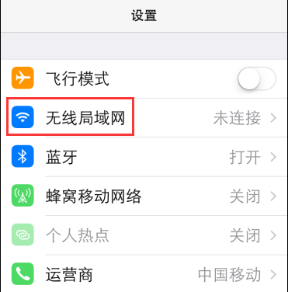
2、在 选取网络 列表中点击 其他，如下图：
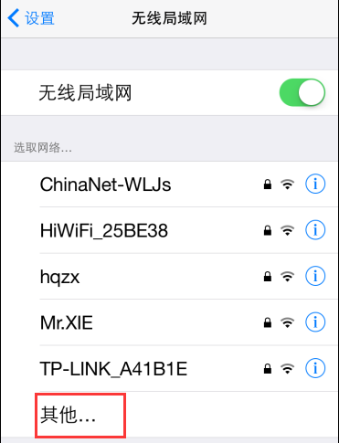
3、手动输入路由器的SSID、无线密码等参数，点击 加入，添加无线配置文件，如下图：
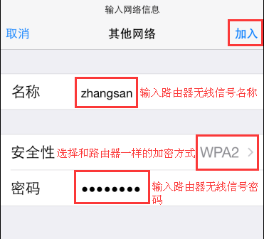
4、无线配置文件添加完成，无线信号显示已连接，如下图：
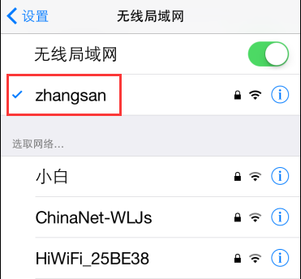
手机重启后还需要重新添加无线配置文件吗？
添加了无线配置文件，手机重启后（或手机从外面拿回家）会自动连接路由器的无线信号，后续不需要重新添加无线配置文件。

[Android] 如何添加无线配置文件？
1、打开 设定 页面，点击 Wi-Fi，如下图：
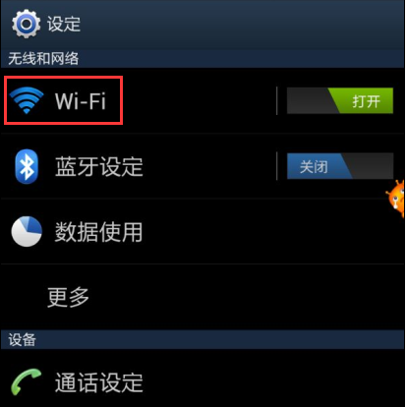
2、点击 添加WLAN网络，如下图：
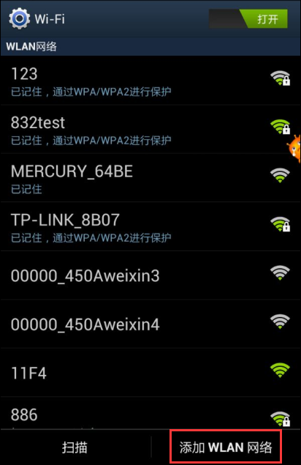
3、手动输入路由器的SSID、无线密码等参数，点击 储存，保存无线配置文件，如下图：
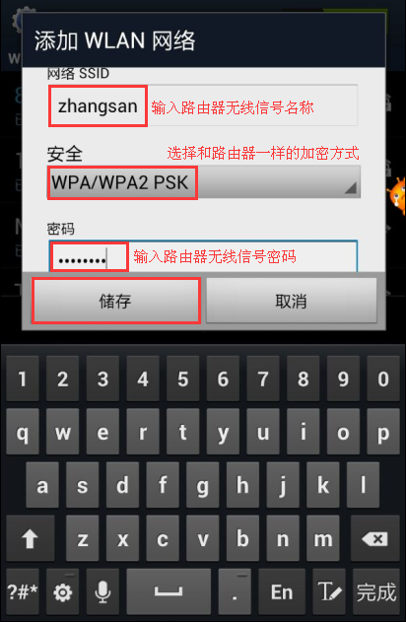
4、无线配置文件添加完成，无线信号显示已连接，如下图：
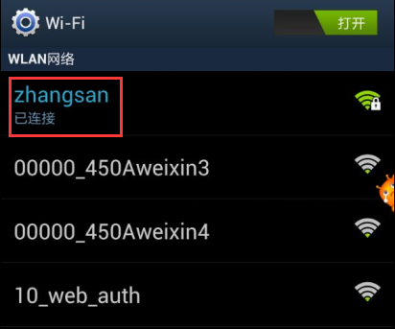
手机重启后还需要重新添加无线配置文件吗？
添加了无线配置文件，手机重启后（或手机从外面拿回家）会自动连接路由器的无线信号，不需要重新添加无线配置文件。

